Муниципальное бюджетное учреждение культуры
«Межпоселенческий центральный районный Дом культуры»
Иссинского района Пензенской области
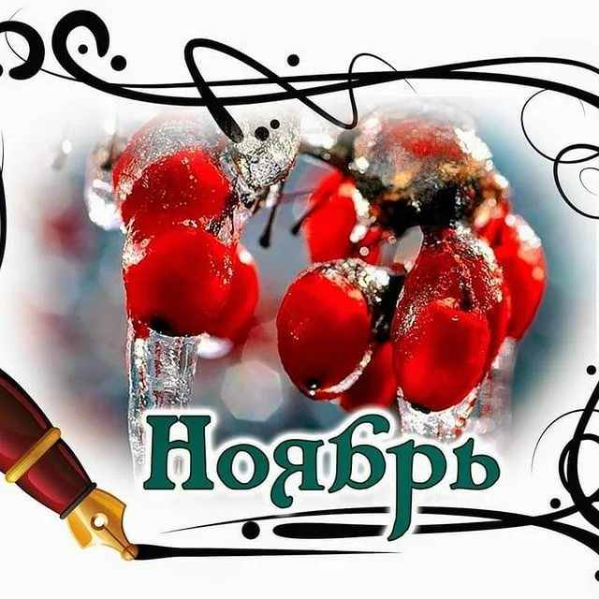
Утверждаю:
Директор
МБУК «МЦРДК»
Иссинского района
Пензенской области
И.В.Панькина____________

План
на ноябрь 2021года
№  п/п | Наименование  мероприятий | Форма работы | Дата и место проведения | Возрастная категория | Ответственный
1 | «Един народ – единая страна»  6+ | Праздничный концерт-онлайн | 04.11.2021  Сайт, соц. сети учреждения | Все категории населения | Касьянова Г.А.
2 | «Путешествие по родным местам»  6+ | Урок-путешествие | 12.11.2021  14:00  РДК | Дети среднего и старшего школьного возраста | Игошина О.А.
3 | «Единство - наша сила»  6+ | Информационный час | 17.11.2021  14:00  Лицей | Дети среднего и старшего школьного возраста | Игошина О.А.
4 | «Привычки, ведущие в бездну»  12+ | Беседа-диалог | 17.11.2021  14:00  Лицей | Дети старшего возраста | Игошина О.А.
5 | «Русским чаем угощаем»  18+ | Посиделки | 19.11.2021  14:00  РДК | Люди пожилого возраста | Игошина О.А.
6 | «Снежок на землю стелется »  6+ | Игровая программа  для детей | 24.11.2021  14:00  Лицей | Дети младшего школьного возраста | Игошина О.А.
7 | «Самым любимым и родным»  0+ | Концерт, посвящённый дню матери | 27.11.2021  14:00  РДК | Все категории населения | Хрипунова Е.В.
8 | «В спортивном теле –  здоровый дух»  6+ | Спортивная - игровая программа | 30.11.2021  14:00  РДК | Дети младшего и среднего школьного возраста | Игошина О.А.

